Lễ hội Trần Hưng Đạo
1. Giới thiệu
Trần Hưng Đạo tên thật là Trần Quốc Tuấn, tước hiệu là Hưng Đạo đại vương. Ông là nhà chính trị, quân sự tài ba, vị tướng trụ cột của nhà Trần, vị anh hùng kiệt xuất của dân tộc và là tấm gương điển hình về một con người Việt Nam trung hiếu vẹn toàn. Sau khi qua đời, ông được suy tôn là Đức Thánh Trần và được thờ phụng ở nhiều nơi trên đất nước Việt Nam. Ở Thành phố Hồ Chí Minh, đền thờ Đức Thánh Trần toạ lạc tại số 36 đường Võ Thị Sáu, Quận 1 với hai lễ hội lớn được tổ chức hằng năm: từ chiều 30 Tết cho đến hết ngày mùng 3 tháng Giêng và lễ giỗ Ngài ngày 20 – 8 âm lịch.
2. Loại di sản
Lễ hội Trần Hưng Đạo là một trong những lễ hội tâm linh lớn nhất thành phố Hồ Chí Minh, thu hút hàng vạn lượt người dân và du khách đổ về dâng hương gắn với Đền thờ Đức Thánh Trần Hưng Đạo (di tích kiến trúc nghệ thuật cấp Thành phố).
3. Thời gian
- Lễ hội Mừng xuân đầu năm: từ chiều 30 Tết đến hết mùng 3 tháng Giêng (Khai hội chính thức thường nối tiếp vào mùng 9 - 10 tháng Giêng).
- Đại lễ giỗ Đức Thánh Trần: Diễn ra trong 3 ngày, từ 19 đến 21 tháng Tám âm lịch (Chính giỗ vào ngày 20/8).
4. Địa điểm
Lễ giỗ được tổ chức tại Đền thờ Đức Thánh Trần Hưng Đạo, số 36 Võ Thị Sáu, phường Xuân Hòa, TP. Hồ Chí Minh.
5. Nguồn gốc
Lễ hộiTrần Hưng Đạo tại TP. Hồ Chí Minh bắt nguồn từ tục thờ Hưng Đạo Đại Vương Trần Quốc Tuấn của người Việt, được duy trì ở nhiều địa phương trên cả nước. Tại TP. Hồ Chí Minh, cộng đồng người Việt đã xây dựng Đền thờ Đức Thánh Trần (36 Võ Thị Sáu) vào năm 1932 để làm nơi thờ phụng và tưởng niệm ông. Kể từ đó, lễ hội được tổ chức đều đặn hằng năm, trở thành một hoạt động văn hóa – tín ngưỡng quan trọng của thành phố.
6. Các hoạt động chính của lễ hội
- Lễ hội dịp Tết Nguyên Đán (Hội Xuân): đền mở cửa từ chiều 30 Tết. Thời khắc đỉnh điểm là ngay sau Giao thừa, hàng ngàn người đổ về thắp nén hương đầu năm để “xin lộc Đức Thánh Trần”. Khai hội mùng 9: Sau những ngày Tết tự do bái tế, đền sẽ tổ chức một lễ khai hội chính thức rất rộn ràng với sự tham gia của chính quyền quận và thành phố để mở đầu năm làm việc, cầu mong một năm mưa thuận gió hòa.
- Lễ giỗ tháng Tám âm lịch (Hội chính ngạch): đây là kỳ lễ quan trọng nhất xét về mặt tâm linh và di sản của Đền. Lễ hội thực hiện nghiêm ngặt các điển lễ phong kiến xưa nhằm tái hiện không gian cung đình và hào khí Đông A. Lễ gồm 2 phần: phần lễ và phần hội.
  - Phần lễ
- Nghi thức niệm hương và khai lễ: Mở đầu buổi lễ, ban tổ chức tiến hành nghi thức niệm hương và đánh trống khai lễ. Đây là nghi thức thông báo bắt đầu ngày giỗ, đồng thời thể hiện sự trang trọng và lòng thành kính đối với Đức Thánh Trần
- Lễ dâng hương: Đại biểu, các tổ chức, đoàn thể, người dân và du khách lần lượt dâng hương trước bàn thờ Đức Thánh Trần. Hoạt động này nhằm bày tỏ lòng biết ơn, sự kính trọng và tưởng nhớ công lao to lớn của ông đối với dân tộc.
- Nghi thức đọc văn tế: Ban tế lễ thực hiện nghi thức đọc văn tế để ôn lại cuộc đời, sự nghiệp và những chiến công hiển hách của Hưng Đạo Đại Vương Trần Quốc Tuấn. Nội dung văn tế nhấn mạnh tinh thần yêu nước, ý chí bảo vệ độc lập dân tộc và những giá trị lịch sử mà ông để lại cho các thế hệ sau.
- Nghi thức tế lễ cổ truyền: Ban tế lễ thực hiện các nghi thức cúng lễ theo nghi thức truyền thống. Tùy theo chương trình tổ chức từng năm, có thể diễn ra lễ nam tế, nữ tế cùng các nghi thức dâng hoa, dâng trà, dâng rượu và dâng lễ vật để bày tỏ lòng tôn kính đối với Đức Thánh Trần.
- Phần hội
- Biểu diễn nghệ thuật truyền thống: Các chương trình văn nghệ, biểu diễn lân – sư – rồng hoặc những tiết mục ca ngợi quê hương, đất nước và công lao của Hưng Đạo Đại Vương được tổ chức để tạo không khí trang trọng và ý nghĩa cho ngày lễ.
- Tham quan và tìm hiểu lịch sử: Người dân, học sinh và du khách được tham quan đền thờ, tìm hiểu về cuộc đời, sự nghiệp và những chiến công của Hưng Đạo Đại Vương Trần Quốc Tuấn
- Giao lưu văn hóa cộng đồng: Lễ hội là dịp để các tổ chức, đoàn thể và người dân gặp gỡ, cùng tham gia các hoạt động nhằm gìn giữ và phát huy những giá trị văn hóa truyền thống.
- Hoạt động an sinh xã hội: Trong một số năm, ban tổ chức còn thực hiện các hoạt động như trao học bổng, tặng quà cho người có hoàn cảnh khó khăn hoặc tham gia các chương trình thiện nguyện.
7. Bảng so sánh 2 lễ tại lễ hội Đức Thánh Trần
Đặc điểm | Lễ hội mừng xuân đầu năm | Đại lễ giỗ Đức Thánh Trần
Thời gian | Từ chiều 30 Tết đến hết mùng 3 tháng Giêng (Khai hội chính thức thường nối tiếp vào mùng 9 - 10 tháng Giêng). | Diễn ra trong 3 ngày, từ 19 đến 21 tháng Tám âm lịch (Chính giỗ vào ngày 20/8).
Ý nghĩa cốt lõi | Cầu may mắn, quốc thái dân an và xin lộc đầu năm mới cho gia đình. | Tưởng niệm ngày mất, tri ân công đức bảo vệ giang sơn của vị anh hùng dân tộc.
Tính chất không gian | Rực rỡ sắc xuân, náo nhiệt, rộn ràng, mang đậm không khí Tết Nguyên Đán. | Trang nghiêm, linh thiêng, mang đậm màu sắc lịch sử và tín ngưỡng dân gian.
Nghi thức đặc trưng | Hái lộc đầu năm, dâng hương đầu xuân, biểu diễn lân sư rồng khai mạc năm mới. | Các nghi thức Tế cổ truyền bài bản: Ban Nam tế, Ban Nữ tế, nghi lễ Hát văn - Hầu đồng.
Phần Hội hoạt động | Khách thập phương tự do đi lễ, xin xăm, xin lộc, du xuân. | Các trò chơi dân gian (cờ người), biểu diễn ca cổ, diễn lại các trích đoạn lịch sử nhà Trần.

8. Ý nghĩa
Lễ hội Trần Hưng Đạo tại TP. Hồ Chí Minh có ý nghĩa to lớn trong việc tưởng nhớ và tri ân công lao của Hưng Đạo Đại Vương Trần Quốc Tuấn. Đồng thời, lễ hội góp phần giáo dục truyền thống yêu nước, bồi đắp lòng tự hào dân tộc, gìn giữ bản sắc văn hóa Việt Nam, phát huy đạo lý “Uống nước nhớ nguồn” và tăng cường sự gắn kết cộng đồng. Đây là một hoạt động văn hóa – tín ngưỡng tiêu biểu, thể hiện lòng biết ơn sâu sắc của nhân dân đối với vị anh hùng dân tộc đã có công bảo vệ đất nước.
9. Điểm nổi bật của lễ hội Đức Thành Trần
Điểm độc đáo nhất của Lễ hội Trần Hưng Đạo ở TP.HCM là sự kết hợp hài hòa giữa tín ngưỡng dân gian, giáo dục truyền thống yêu nước và không gian văn hóa lịch sử ngay giữa một đô thị hiện đại. Đặc biệt, Đền thờ Trần Hưng Đạo còn có phòng trưng bày lịch sử thời Trần, tạo nên nét riêng mà không nhiều nơi có.
10. Những đóng góp vĩ đại của Trần Hưng Đạo với lịch sử nước ta
Trần Hưng Đạo không chỉ là một vị tướng tài ba mà còn là một nhà tư tưởng lớn của dân tộc. Ông luôn đề cao vai trò của nhân dân trong sự nghiệp bảo vệ đất nước. Trước khi qua đời, ông căn dặn vua Trần Anh Tông: "Khoan thư sức dân để làm kế sâu rễ bền gốc, đó là thượng sách giữ nước." Quan điểm này thể hiện tư tưởng tiến bộ, coi việc chăm lo đời sống nhân dân là nền tảng để xây dựng quốc gia vững mạnh. Tư tưởng ấy vẫn còn nguyên giá trị đối với công cuộc xây dựng và bảo vệ Tổ quốc ngày nay.
Trần Hưng Đạo là Tổng chỉ huy quân đội Đại Việt trong ba cuộc kháng chiến chống quân Nguyên – Mông (1258, 1285, 1288). Với tài thao lược xuất sắc, ông đã vận dụng linh hoạt nhiều chiến thuật như "vườn không nhà trống", bảo toàn lực lượng, chọn thời cơ phản công và đặc biệt là chiến thắng Bạch Đằng năm 1288, một trong những trận thủy chiến lừng danh trong lịch sử thế giới. Dưới sự chỉ huy của ông, quân dân Đại Việt đã đánh bại đội quân hùng mạnh bậc nhất thời bấy giờ, bảo vệ vững chắc nền độc lập dân tộc.
Bên cạnh tài quân sự, Trần Hưng Đạo còn để lại dấu ấn sâu sắc qua các tác phẩm như Hịch tướng sĩ, được xem là áng văn chính luận tiêu biểu của văn học trung đại Việt Nam. Tác phẩm không chỉ phân tích đạo lý trung quân, ái quốc mà còn khơi dậy lòng yêu nước, ý chí chiến đấu và tinh thần hy sinh vì dân tộc. Ngoài ra, ông đã có công khai sinh ra nền khoa học quân sự Đại Viêt với tác phẩm Binh thư yếu lược, tổng kết những kinh nghiệm và tư tưởng quân sự quý báu. Những đóng góp này cho thấy ông không chỉ là một danh tướng mà còn là một nhà văn hóa, nhà giáo dục có ảnh hưởng sâu rộng trong lịch sử Việt Nam.
11. Tư liệu tìm hiểu thêm
- Video
- Bạn có xem phóng sự lễ hội qua đường link https://youtu.be/OAZTxnZHQxU?si=4GQ39N8RwoZxncj8
- Bạn có thể xem video về những đóng góp vĩ đại của Trần Hưng Đạo với lịch sử nước ta qua đường link
https://youtu.be/ugnUEfyLu3Y?si=hC6_hJhL9uMIL4ZT
- Bạn có thể xem video về tài năng quân sự của ông trong lãnh đạo nhân dân Đại Việt đánh thắng 3 lần quân Nguyên – Mông xâm lược qua đường link
https://youtu.be/OoMt47Sv0D4?si=196IAaaX3C5YdPVc

- Bài viết
E thêm link
Bạn có thể đọc qua những bài báo về Lễ Giỗ Đức Thánh Trần Hưng Đạo tại đây, để có 1 góc nhìn phong phú hơn về Lễ Giỗ
https://tuoitre.vn/dulichtphcm/long-trong-le-gio-auc-thanh-tran-hung-aao-net-son-van-hoa-tin-nguong-giua-long-thanh-pho-107104544.htm
https://bantho.net/kien-thuc/le-gio-tran-hung-dao-tp-ho-chi-minh
Thêm hình ảnh
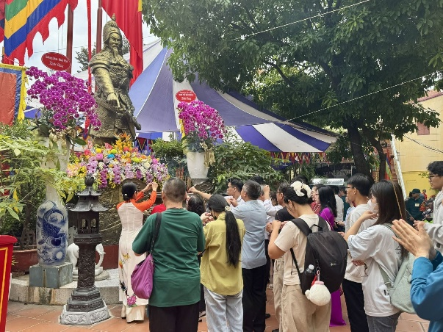https://www.facebook.com/photo/?fbid=122238636140114730&set=pcb.122238636386114730
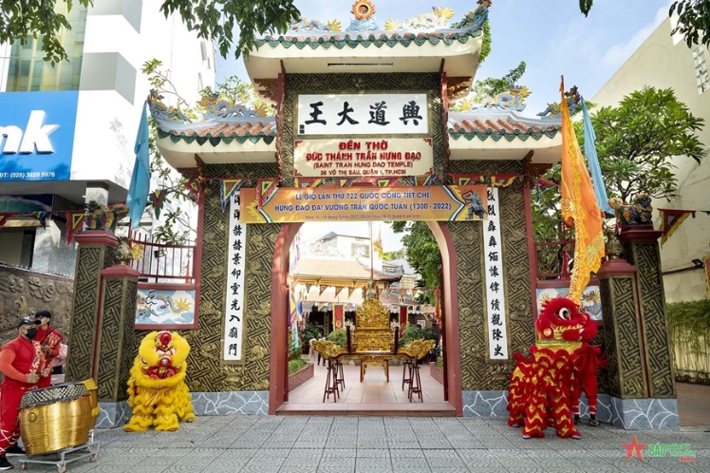nguồn: qdnd.vn
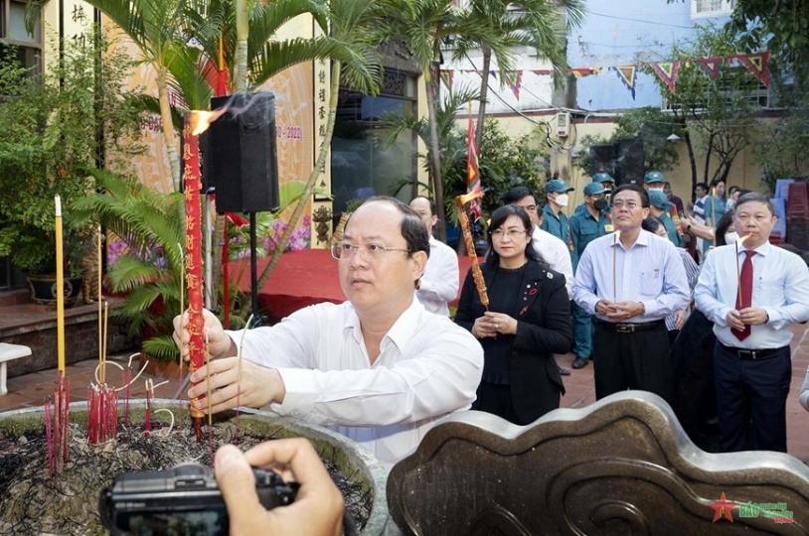nguồn: qdnd.vn
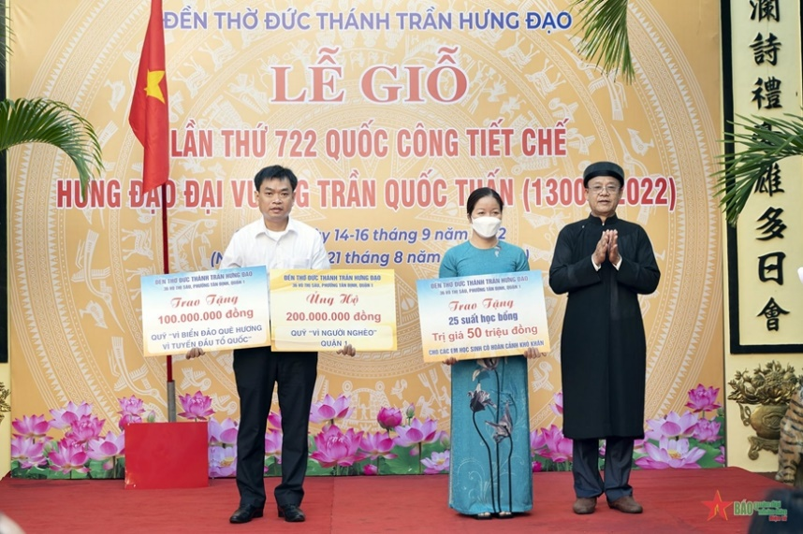nguồn: qdnd.vn
Bạn có thể xem rõ hơn về khung cảnh xung quanh lễ giỗ tại đây
https://youtu.be/ugnUEfyLu3Y?si=hC6_hJhL9uMIL4ZT
https://youtu.be/OoMt47Sv0D4?si=196IAaaX3C5YdPVc

